INDICAÇÃO Nº 3218/2017

Sugere ao Poder Executivo Municipal operação “tapa-buracos” (aberto pelo DAE), na Rua Alexandre Crisp, n. 79 Jardim Brasília, neste Município.

Excelentíssimo Senhor Prefeito Municipal,

Nos termos do Art. 108 do Regimento Interno desta Casa de Leis, dirijo-me a Vossa Excelência para sugerir que, por intermédio do Setor competente, seja executada operação “tapa-buracos” (aberto pelo DAE) na Rua Alexandre Crisp, n. 79 Jardim Brasília, neste município.

Justificativa:

Munícipes procuraram este vereador cobrando providências em relação ao buraco aberto pela equipe de serviços do DAE (Departamento de Água e Esgoto) no endereço supracitado. O buraco existente no local está danificando os veículos, dificultando o tráfego pela rua e aumentando o risco de acidentes, causando transtornos para os motoristas que transitam por essa via.

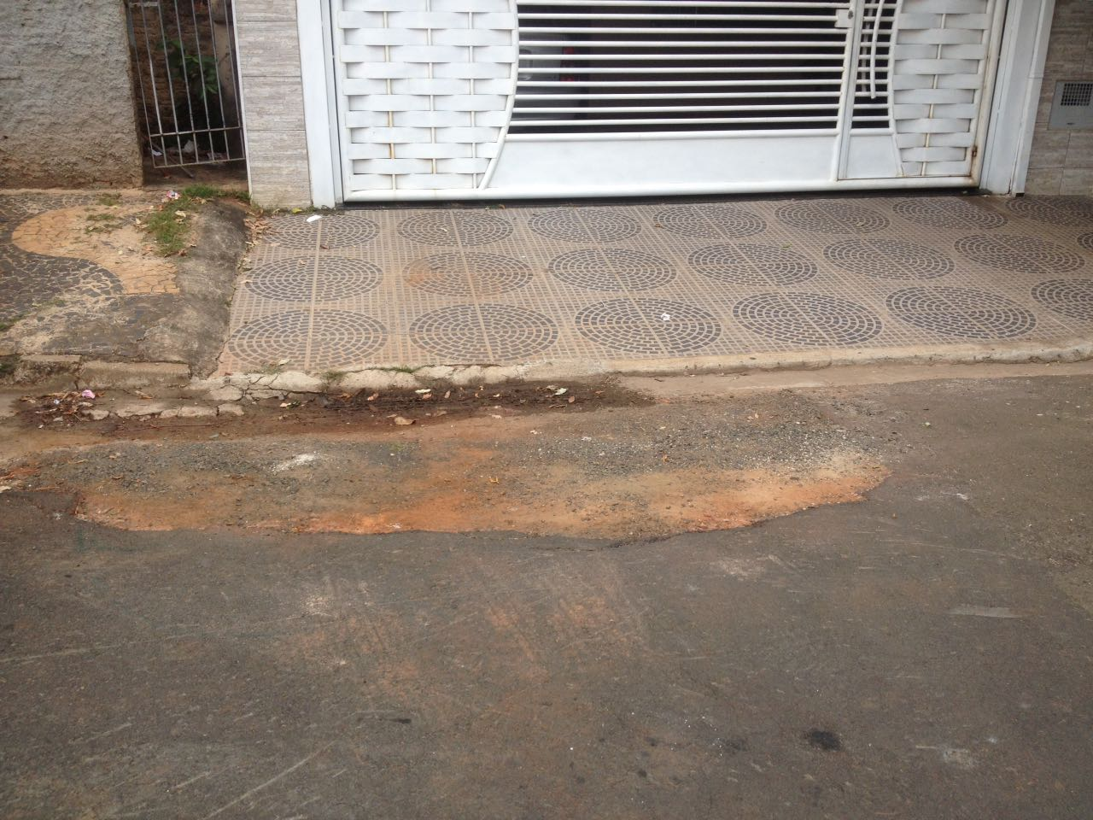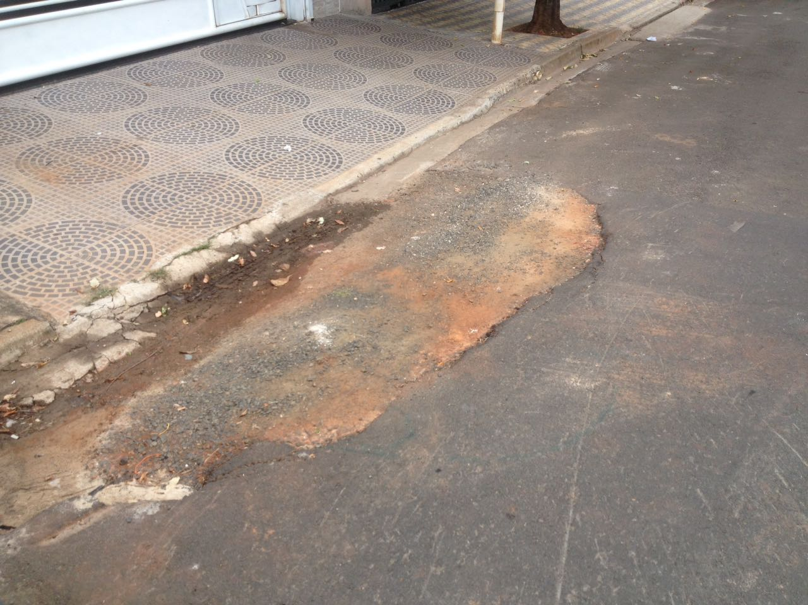

Plenário “Dr. Tancredo Neves”, em 27 de março de 2017.

CELSO LUCCATTI CARNEIRO

“Celso da Bicicletaria”

-Vereador-

